Муниципальное бюджетное дошкольное образовательное учреждение
« Детский сад « Звёздочка»

Сценарий к 8 Марта
для детей второй младшей группы
«Золотая рыбка»
«Все цветы для Вас»

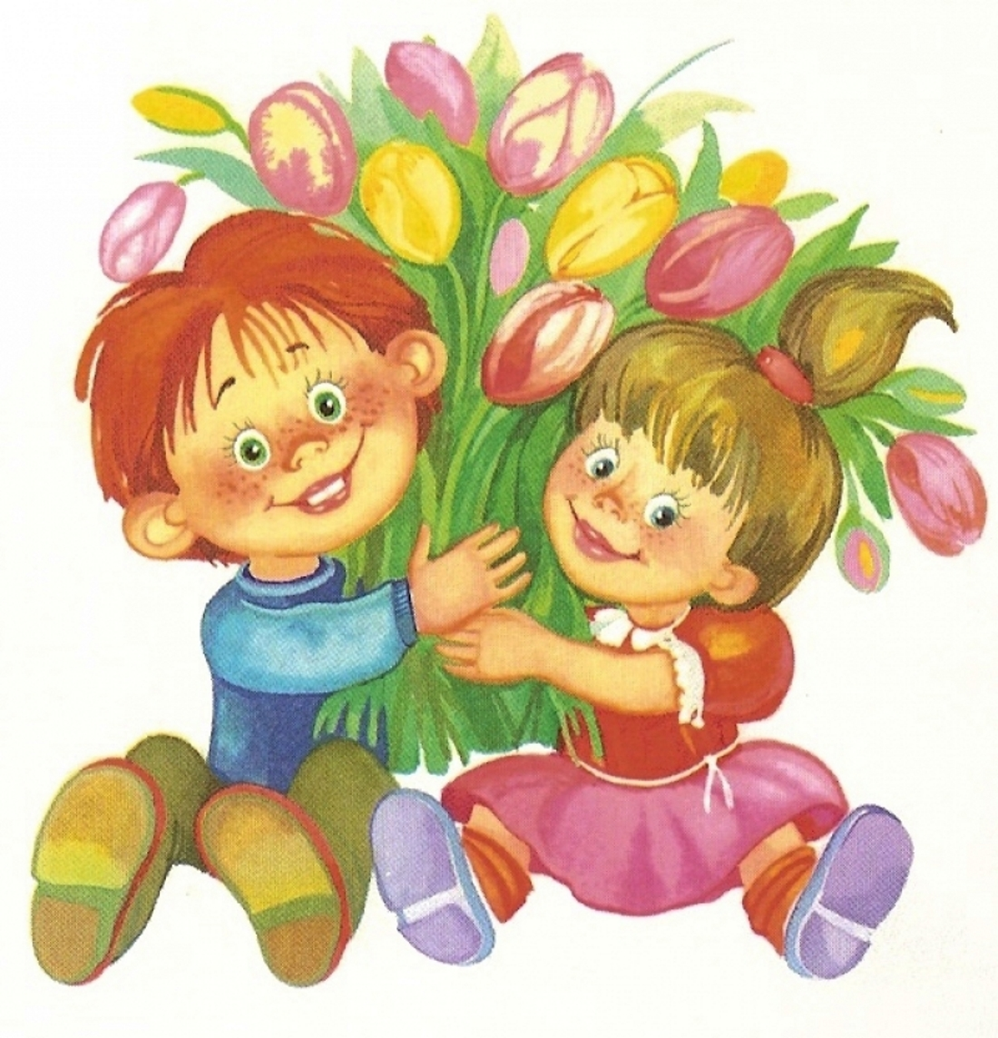
Подготовила воспитатель Ларина О.В.

2018г.

Весенний праздник для мам, вторая младшая группа
«Золотая рыбка»
дети с цветами входят в зал под песню « Солнышко лучистое», встают полукругом.
1РЕБ: С праздником весёлым, и с концом зимы
Дорогую маму поздравляем мы.
2РЕБ: Никогда не будем маму огорчать,
По хозяйству маме станем помогать.
3РЕБ: Чтобы наша мама, кончив все дела
Вечером весенним отдохнуть могла.
4 РЕБ Мы для мамы спляшем, песенку споём
Мы поздравим маму нашу с Женским днём
танец композиция « Мы цветочки в руки взяли»
Ведущий:
Весна, весна шагает по дворам, в лучах тепла и света.
Сегодня праздник наших мам, и нам приятно это.
Наш детский сад поздравить рад, всех мам на всей планете, «Спасибо! »- мамам говорят и взрослые, и дети.

5РЕБ: Мама, мама, мамочка, я тебя люблю
тебе весеннюю песенку спою.

6 РЕБ: Мы сегодня нарядились, будем петь и танцевать
Будем петь и веселиться, будем маму поздравлять!
7 РЕБ: Маму нежно обниму, крепко поцелую
Потому, что я люблю мамочку родную!
8 РЕБ: Пусть звучат сегодня в зале песни, музыка и смех
Мы на праздник мам позвали!
ВСЕ: Наши мамы лучше всех!

ПЕСНЯ « ОЧЕНЬ ЛЮБИМ МАМОЧКУ»
Очень любим мамочку, да, да, да!
С нею не расстанемся никогда.
Припев: Ручками мы хлопаем: хлоп-хлоп-хлоп.
Ножками мы топаем: топ-топ-топ.
Пальчиком мы погрозим: ну-ну-ну.
Не дадим в обиду маму никому!
Милой маме песенку мы споём
И воздушный поцелуй ей пошлём.
Танец – «Топни ножка моя»

2.
( влетает Карлсон)

Карлсон: Привет, друзья,
А это я!
Узнали вы меня?
Я мимо сада пролетал и вас в окошко увидал.
Смотрю я, полон зал гостей:
Как много собралось детей!
Я Карлсон, самый веселый на свете.
Поэтому нравлюсь я взрослым и детям.
Я самый красивый, воспитанный
Умный и в меру упитанный.

Карлсон: А вы чего здесь собрались? Нарядились? Гостей пригласили?

Вед: Карлсон, мы сегодня отмечаем праздник девочек, мам, бабушек и всех женщин. Это прекрасный праздник, сегодня всем женщинам говорят добрые слова, дарят подарки и цветы.

Карлсон: Цветы? Подождите, подождите…. Нужно взбодриться, немного подкрепиться. Ой, что-то моторчик забарахлил, у вас случайно ничего сладенького нет?
(спрашивает у детей, гостей, ведущих)

Вед: У нас есть варенье. Ты любишь варенье?
Карлсон: Я очень люблю, обожаю варенье, давайте его сюда!
(хватает банку и пытается его есть).

Вед: неужели ты будешь есть варенье из банки прямо здесь, при гостях?
Карлсон: Ага!

Вед: Но это же некрасиво. Потерпи немножко.
Карлсон: Ну можно хотя бы ложечку облизнуть.

Вед: лучше с ребятами поиграй.
Карлсон: Давайте поиграем в игру “Собери цветок”.

ИГРА “Собери цветы”

Карлсон: Вы ребятки, хороши, поиграли от души.
Ведущая: Спасибо и тебе, Карлсон за хорошую игру и за цветы! Скажи, Карлсон, тебе нравится на нашем празднике?
Карлсон: Конечно, у вас здесь так здорово! Девочки и мальчики нарядные! А мамочки такие приятные!

Ведущий: Карлсон, посмотри, к нам на праздник пришли не только мамы, но и бабушки.
Карлсон: Да! Да! Я со своей крыши каждое утро вижу, что ваши бабушки очень любят вас, внучат. Покупают вам игрушки и приводят в детский сад! Вот хорошие, какие ваши бабушки родные.

Ведущая: Бабушек добрых любят все дети
Бабушкам добрым шлем мы приветы.

1-й ребенок.
Расскажу вам по секрету:
У меня подружка есть.
Сколько лет моей подружке,
Мне на пальчиках не счесть.
2 ребенок С ней играем и читаем,
Вместе песенки поем.
С ней в одной квартире
Рядышком живем.
3-й ребенок. Трудится бабушка целые дни,
Бабушка, милая, сядь, отдохни.
Мы тебе песенку нашу споём…
Дружно мы с бабушкой доброй живём.

Песня о бабушке ( на выбор воспитателя)

Будет вечером у нас и тепло и уют,
Это бабушка у нас самый лучший друг.
Бабушка милая, бабушка моя,
Самая добрая ты у меня.
Вяжет наша бабушка варежки тёплые,
Руки нашей бабушки очень добрые.
О Христе расскажет нам, если я попрошу,
Иногда накажет нас, если заслужу.
Карлсон: Ребята, а вы помогаете своим бабушкам? А вы слушаетесь своих бабушек? Давайте потанцуем для бабушек.
Танец «У меня, у тебя глазки словно пуговки»
Карлсон: Повеселился от души, ну что ж, прощайте малыши. Мне пора лететь на крышу, поздравлять своих подруг. До свидания, друзья! Улетаю уже я!
Разрешите на прощанье счастья всем вам пожелать. Будьте веселы, здоровы, всем дарите добрый свет, приходите в гости снова и живите до ста лет.

РЕБЕНОК:Мне на месте не сидится, Я люблю повеселиться.
Эй, друзья мои простирнем платочки мы
Мыло пенится в корыте Мы стираем, посмотрите!

4.
Инсценированная песня «Стирка» (Мальчики) Движения по тексту
1. Маме станем помогать,
Будем мы белье стирать!
Раз-два-три! Раз-два-три!
Я стираю, посмотри!
2. Воды чистенькой нальем,
Полоскать теперь начнем!
Раз-два-три! Раз-два-три!
Полоскаю, посмотри!
3. Чтоб белье сушить начать,
Нужно хорошо отжать!
Раз-два-три! Раз-два-три!
Отжимаю, посмотри!
4. Потянулись высоко,
Ведь повесить нелегко,
Раз-два-три! Раз-два-три!
Как белье висит, смотри!
5. Мы стирали, мы стирали,
Наши рученьки устали,
Сядем, сядем, посидим,
на гостей мы поглядим!
УФФ! (вытирают лоб)

ВЕД. – Вот и праздник кончается, вам хотим пожелать
Никогда не печалиться и не унывать.
Пусть улыбки весенние вас согреют теплом
И хорошее настроение пусть придёт в каждый дом.

